附件4

建立车辆及驾驶人信息共享平台实施方案

为进一步加强对重点机动车、驾驶人的安全监管，采取切实有效措施整治道路交通安全，有效预防和减少道路交通事故发生，由省安监局牵头组织，公安厅、交通运输厅、农业厅配合，公安厅交警总队具体实施，建立“车辆及驾驶人信息共享平台”（以下简称“共享平台”）。为切实做好此项工作，特制定本方案：

一、“共享平台”建设指导思想
以加强机动车、驾驶人安全监管为重点，以“统一规划、分布实施、突出重点、边建设边完善”为原则，以有效预防和减少道路交通事故发生，确保道路交通安全形势根本持续好转为目标，建立健全安全监管、公安、交通运输、农业等多部门数据共享机制，建设共享平台。利用科技手段，实现多部门齐抓共管、信息共享、高效管控，切实抓好道路交通安全综合整治。

二、“共享平台”建设目标和任务
（一）建设目标。明确和落实行业主管部门直接监管、安全监管部门综合监管、地方政府属地监管的职责，坚持“信息共享、及时交换、各司其职、落实责任”原则，整合重点机动车及其驾驶人的基础、违法、事故、检验、营运等信息数据资源。对重点机动车及其驾驶人违法行为公安机关及时查处，行业主管部门及时查询掌握，并按行业管理规定处理。
（二）建设任务。
安全监管部门——负责牵头组织、统筹规划，督促共享平台建设和监督各部门应用。主要包括：组织研讨共享数据项目及格式，制定重点机动车、驾驶人“黑名单”标准及退出机制；监督各部门准确及时采集、录入基础数据等信息；监督公安机关及行业主管部门落实好相关责任。
公安机关——建设共享平台，组织软件开发。根据交通、农业部门提供的重点机动车、驾驶人信息，将其交通违法信息、交通事故信息及时、准确的向共享平台提供。
交通运输部门——按统一数据格式，向共享平台提供重点机动车、驾驶人基础信息，并保证数据及时、准确；配合完成共享平台建设工作，提出应用需求。
农业部门——按统一数据格式，向共享平台提供上道路行驶的拖拉机及其驾驶人基础信息，并保证数据及时、准确；配合完成共享平台建设工作，提出应用需求。
其他部门——省发展改革委、教育厅等部门配合完成共享平台建设工作，提出应用需求。

三、“共享平台”建设工作要求
（一）各部门领导要高度重视，统一思想，落实人员，明确责任，结合本部门职责任务认真抓好共享平台建设及应用工作，确保2014年1月1日在全省启用。
（二）各部门积极配合，按要求及时、准确地采集、录入重点机动车、驾驶人基础信息、上道路行驶的拖拉机及其驾驶人基础信息、交通违法信息、交通事故信息等数据。
（三）共享平台建设经费由各建设部门申请省财政安排专项经费解决。

四、共享平台建设时间安排
（一）2013年12月15日前，完成技术方案、细化应用需求。
（二）2013年12月25日前，完成软件开发。
（三）2013年12月31日前，完成基础数据导入、维护工作。
（四）2014年1月1日起，在全省启用。

五、共享平台建设技术方案
（一）设计方案
系统采用B/S架构，后台数据库使用ORACLE数据库。公安、交通运输、农业等部门向共享平台数据库提供重点机动车、驾驶人基础信息、上道路行驶的拖拉机及其驾驶人基础信息、交通违法信息、交通事故信息。共享平台系统结构图如下：

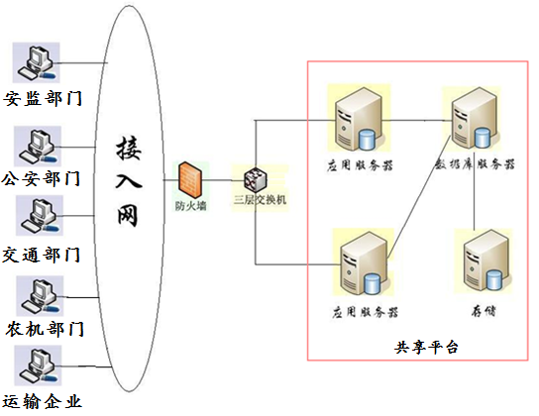

（二）功能说明
1.信息查询功能
各部门可在共享平台中根据车牌号、驾驶证号、所属单位等条件，关联查询相关重点机动车、驾驶人的基础信息、上道路行驶的
2.信息反馈功能
各部门根据查询到的交通违法信息，按照行业管理要求，对其进行处理，并将结果反馈至共享平台。
3.信息采集、维护功能
各部门可采集、导入重点机动车、驾驶人基础信息、交通违法信息、交通事故信息、营运企业信息等数据；同时，对于已采集的重点机动车、驾驶人信息，在发生变化时，可通过信息维护功能及时更新。
4.“黑名单”数据查询功能
自动关联比对重点机动车、驾驶人的违法、事故、检验信息，按照要求，生成黑名单数据。各部门可查询、掌握，并按照行业管理要求处理，同时将处理结果反馈至共享平台。
5.统计分析功能
按照各部门业务需求，形成统计、分析报表。
（三）硬件组成
序号 | 设备名称 | 设备用途 | 必备参数 | 数量
1 | 应用服务器 | 部署平台应用程序 | 32核心CPU  SAS300GB（RD1） | 2
2 | 数据库服务器 | 部署平台数据库 | 32核心CPU  SAS1TB容量（RD1） | 1
3 | 存储服务器 | 数据存储 | 32核心CPU  SAS1TB容量（RD1） | 1
4 | 网络防火墙 | 网络安全 |  | 1

